Альфа-Авто: Автосалон+Автосервис+
Автозапчасти
ПРОФ
Редакция 5
Чек коррекции

Когда применять чек коррекции? Пояснения ФНС.
ФНС разъяснила, как действовать, если пользователь ККТ не применил кассу или применил ее, но с ошибкой. Узнайте, когда вам необходим чек коррекции, а когда можно исправить ошибку чеком на возврат. Все зависит от версии от формата фискальных данных (ФФД), по которому касса формирует чеки (1.0, 1.05 или 1.1).

Общий порядок действий
- Узнайте, какой ФФД применяется на вашей кассе. Для этого в личном кабинете ОФД перейдите в раздел «Кассы» и нажмите на ссылку «Список касс в xls». Откроется таблица с данными ККТ: в столбце «ФФД» указана версия формата, по которому касса формирует документы.
- Если при расчете вы не применили ККТ — сформируйте чек коррекции (формат ФФД не важен).
- Если в чеке есть ошибка:
  - для ФФД 1.0 и 1.05 — сделайте простой чек, но с «обратным» признаком расчета (согласно методическим рекомендациям ФНС). Т.е. при исправлении чека на «Приход» нужно сделать чек «Возврат прихода» и т.д. Это исключение продлится, пока не начнет действовать ФФД 1.1 — тогда для касс с ФФД 1.0 и 1.05 также нужно будет формировать чек коррекции.
  - для ФФД 1.1 — исправьте ошибочный чек чеком коррекции.
Чек коррекции позволяет избежать штрафа за неприменение ККТ или применение ККТ с ошибками. Обратите внимание, что формировать чек коррекции разрешается на любой кассе, а не обязательно на той, где был совершен некорректный расчет или которая не была применена.
А теперь разберем подробнее алгоритмы действий в той или иной ситуации.

При расчете не применили кассу — делаем чек коррекции

Версия ФФД 1.0 или 1.05
В этом случае вам следует поступить так:
- Составьте акт в произвольной форме, где перечислите каждый расчет, произведенный без ККТ, там же надо указать дату, наименование товара, его цену, количество и стоимость, а также причину, по которой касса не была применена. Присвойте акту номер и дату.
- Сформируйте чек коррекции:
  - укажите признак расчета «Приход», если кассу не применили при приеме денежных средств, или «Расход», если кассу не применили во время выплаты средств (например, при приеме металлолома);
  - укажите основание для коррекции:
    - «самостоятельная операция», если ошибку обнаружили сами, или «по предписанию», если ошибку раньше вас обнаружила ФНС и обязала ее исправить;
    - номер документа-основания для коррекции (то есть номер акта или предписания ФНС);
    - дату документа-основания для коррекции.
- Сообщите в свою инспекцию о неприменении ККТ и о формировании чека коррекции. Предполагается, что подать соответствующее заявление можно будет в личном кабинете юрлица (ИП) на nalog.ru. Пока такой возможности нет, можно сообщить любым доступным вам способом (на бумаге, лично, передать заявление, подписанное квалифицированной электронной подписью через вашу систему отчетности и т.д.).

Версия ФФД 1.1
В этой ситуации сформируйте чек коррекции, где укажите:
- признак расчета «Приход», если кассу не применили при приеме денежных средств, или «Расход», если кассу не применили во время выплаты средств (например, при приеме металлолома);
- основание для коррекции:
  - «самостоятельная операция», если ошибку обнаружили сами, или «по предписанию», если ошибку раньше вас обнаружила ФНС и обязала ее исправить;
  - номер предписания ФНС;
  - дату совершения нарушения.
- наименование товара, работы, услуги, адрес расчета и другие реквизиты в соответствии с приказом ФНС России от 09.04.2018 № ММВ-7-20/207@.
При этом каждая корректируемая сумма расчета должна отражаться в чеке коррекции отдельной строкой.

В чеке есть ошибка

Версия ФФД 1.0 и 1.05
К примеру, был сформирован чек, где неверно указан НДС. Ваши действия следующие:
- Сформируйте чек «Возврат прихода», идентичный ошибочному. В чеке рекомендуется указать фискальный признак некорректного документа, заполнив «Дополнительный реквизит чека». Способ оплаты рекомендуется выбрать «Встречным представлением» — это значит, что при возврате деньги клиенту не возвращали.
- Сформируйте корректный кассовый чек с признаком расчета «Приход». В чеке рекомендуется указать фискальный признак некорректного документа, заполнив «Дополнительный реквизит чека». Это нужно, чтобы связать воедино все чеки, сформированные для исправления ошибки. Способ оплаты рекомендуется указать «Встречным представлением» — это значит, что при исправлении ошибки деньги от клиента не получали.

Версия ФФД 1.1
Кассир должен совершить следующие действия:
- Сформируйте чек коррекции «Возврат прихода», идентичный ошибочному. В чеке рекомендуется указать фискальный признак некорректного документа, заполнив «Дополнительный реквизит чека».
- Сделайте правильный чек коррекции на «Приход» и в нем также укажите фискальный признак некорректного документа. Это нужно, чтобы связать воедино все чеки, сформированные для исправления ошибки.

Для справки: нормативная база
Понятие «чек коррекции» описывают четыре документа:
- Закон 54-ФЗ — регламентирует, когда нужно применять чек коррекции;
- Приказ ФНС ММВ-7-20/229@ — специальный документ, который содержит информацию о реквизитах чека коррекции;
- КоАП РФ (примечание к ст. 14.5) — закрепляет за пользователем ККТ право избежать штрафа с помощью чека коррекции;
- Письмо ФНС России от 06.08.2018 № ЕД-4-20/15240 «Об особенностях формирования кассового чека коррекции» — методические рекомендации, которые описывают, в каких случаях нужно формировать чек коррекции, а в каких — обычный чек. Как соответствовать требованиям, указанным в Письме ФНС, читайте выше — в пошаговых алгоритмах.

Формирование чека коррекции в Альфа Авто.
Способ вызова
Вызывается из меню "Документы --> Движения денежных средств --> Кассовый чек коррекции". Кассовый Чек коррекции, создается отдельно, заполняется руками.
В чеке присутствуют реквизиты (Операция и тип коррекции):
Реквизит «Признак расчета» (тег 1054) может содержать цифровое значение 1 или 3, где:
«1» - приход, т. е. дополнительное внесение денег в кассу (например, если выявлена покупка, по которой не был выдан чек);
«3» - расход, т. е. дополнительное изъятие денег из кассы (если нужно скорректировать расходные операции).
Реквизит «Тип коррекции» (тег 1173), который отражает причину введения корректировки, может принимать следующие значения:
«0» - корректировка проведена самостоятельно (по собственной инициативе);
«1» - корректировка проведена по предписанию (по инициативе налогового органа, обнаружившего нарушение).
Создание Чека коррекции в Альфа Авто
При создании Чека коррекции необходимо заполнить обязательные реквизиты, заполнить табличную часть Оплата (см. рис. 1), заполнить сумму налога, если она есть.
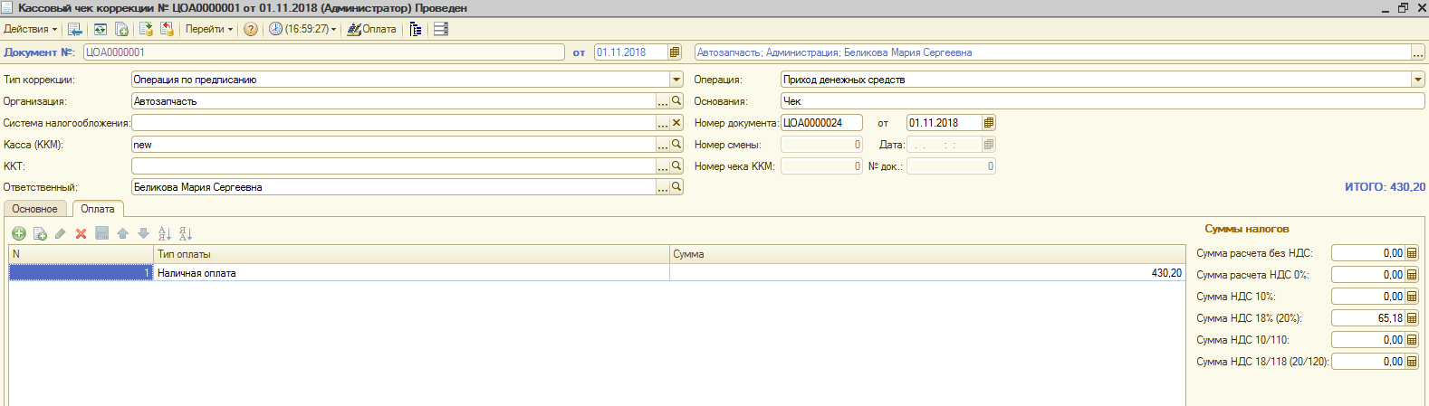
Рис.1 Форма документа Кассовый чек коррекции, вкладка Оплата
Так же, если есть предписание, то необходимо перейти на вкладку Основное и заполнить предписание и комментарий (см. рис. 2)

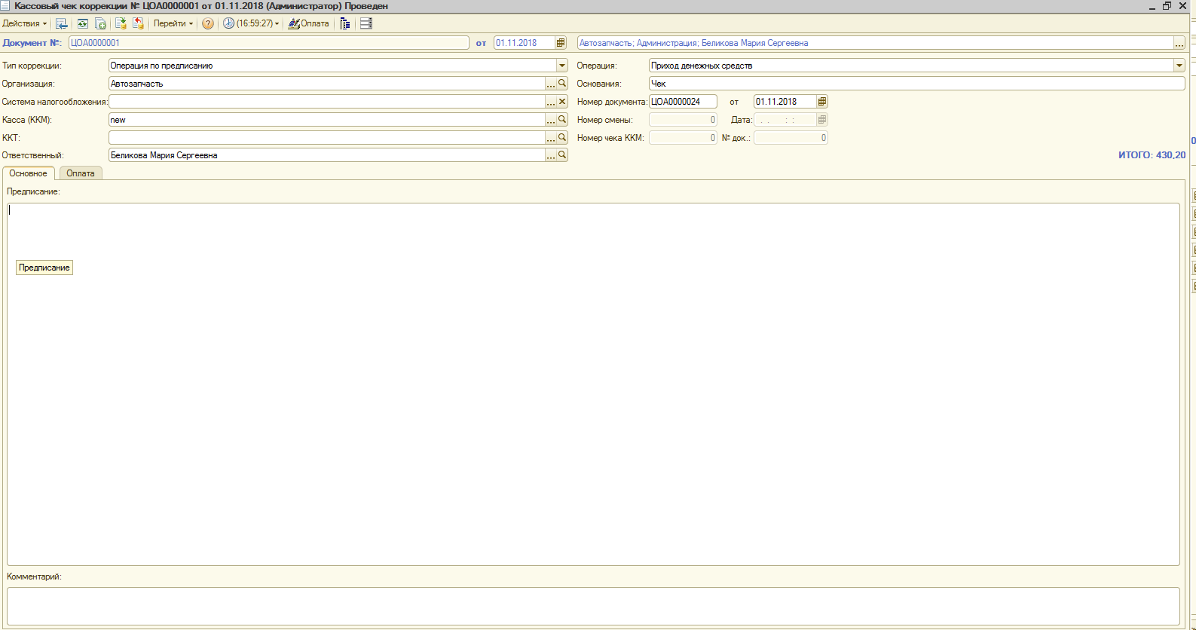
Рис.2 Форма документа Кассовый чек коррекции, вкладка Описание
Далее нажать на кнопку оплата, появится форма пробития чека - нажать пробить (см. рис. 3).
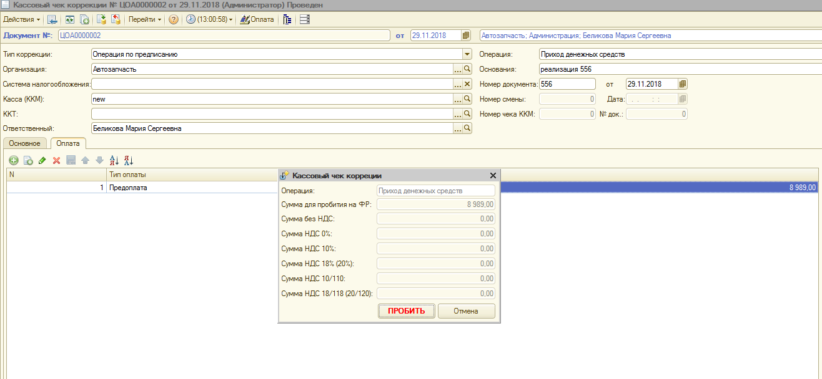
Рис.3 Форма документа Кассовый чек коррекции, форма пробития чека
На рисунках 4,5 показаны примеры пробитых чеков коррекции.
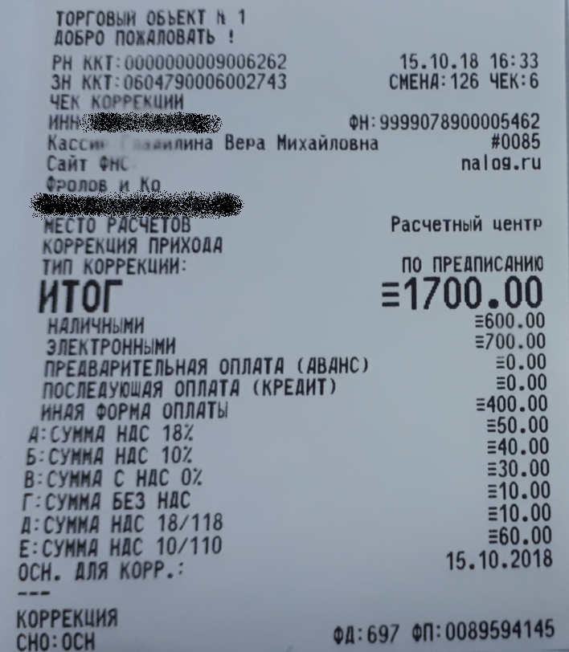
Рис. 4 Пример чека с типом коррекции по предписанию
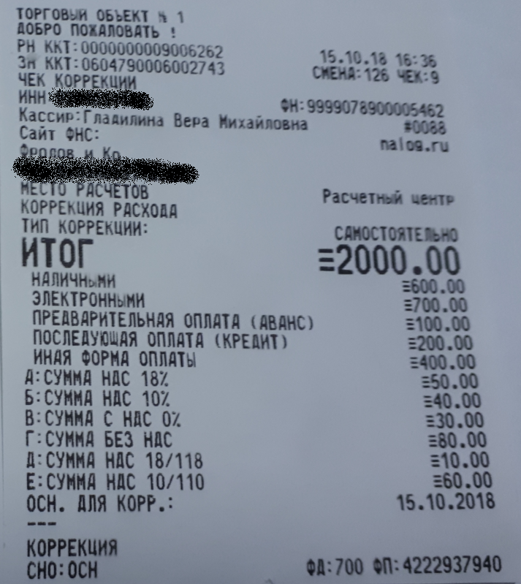

Рис. 5 Пример чека с типом коррекции самостоятельно

